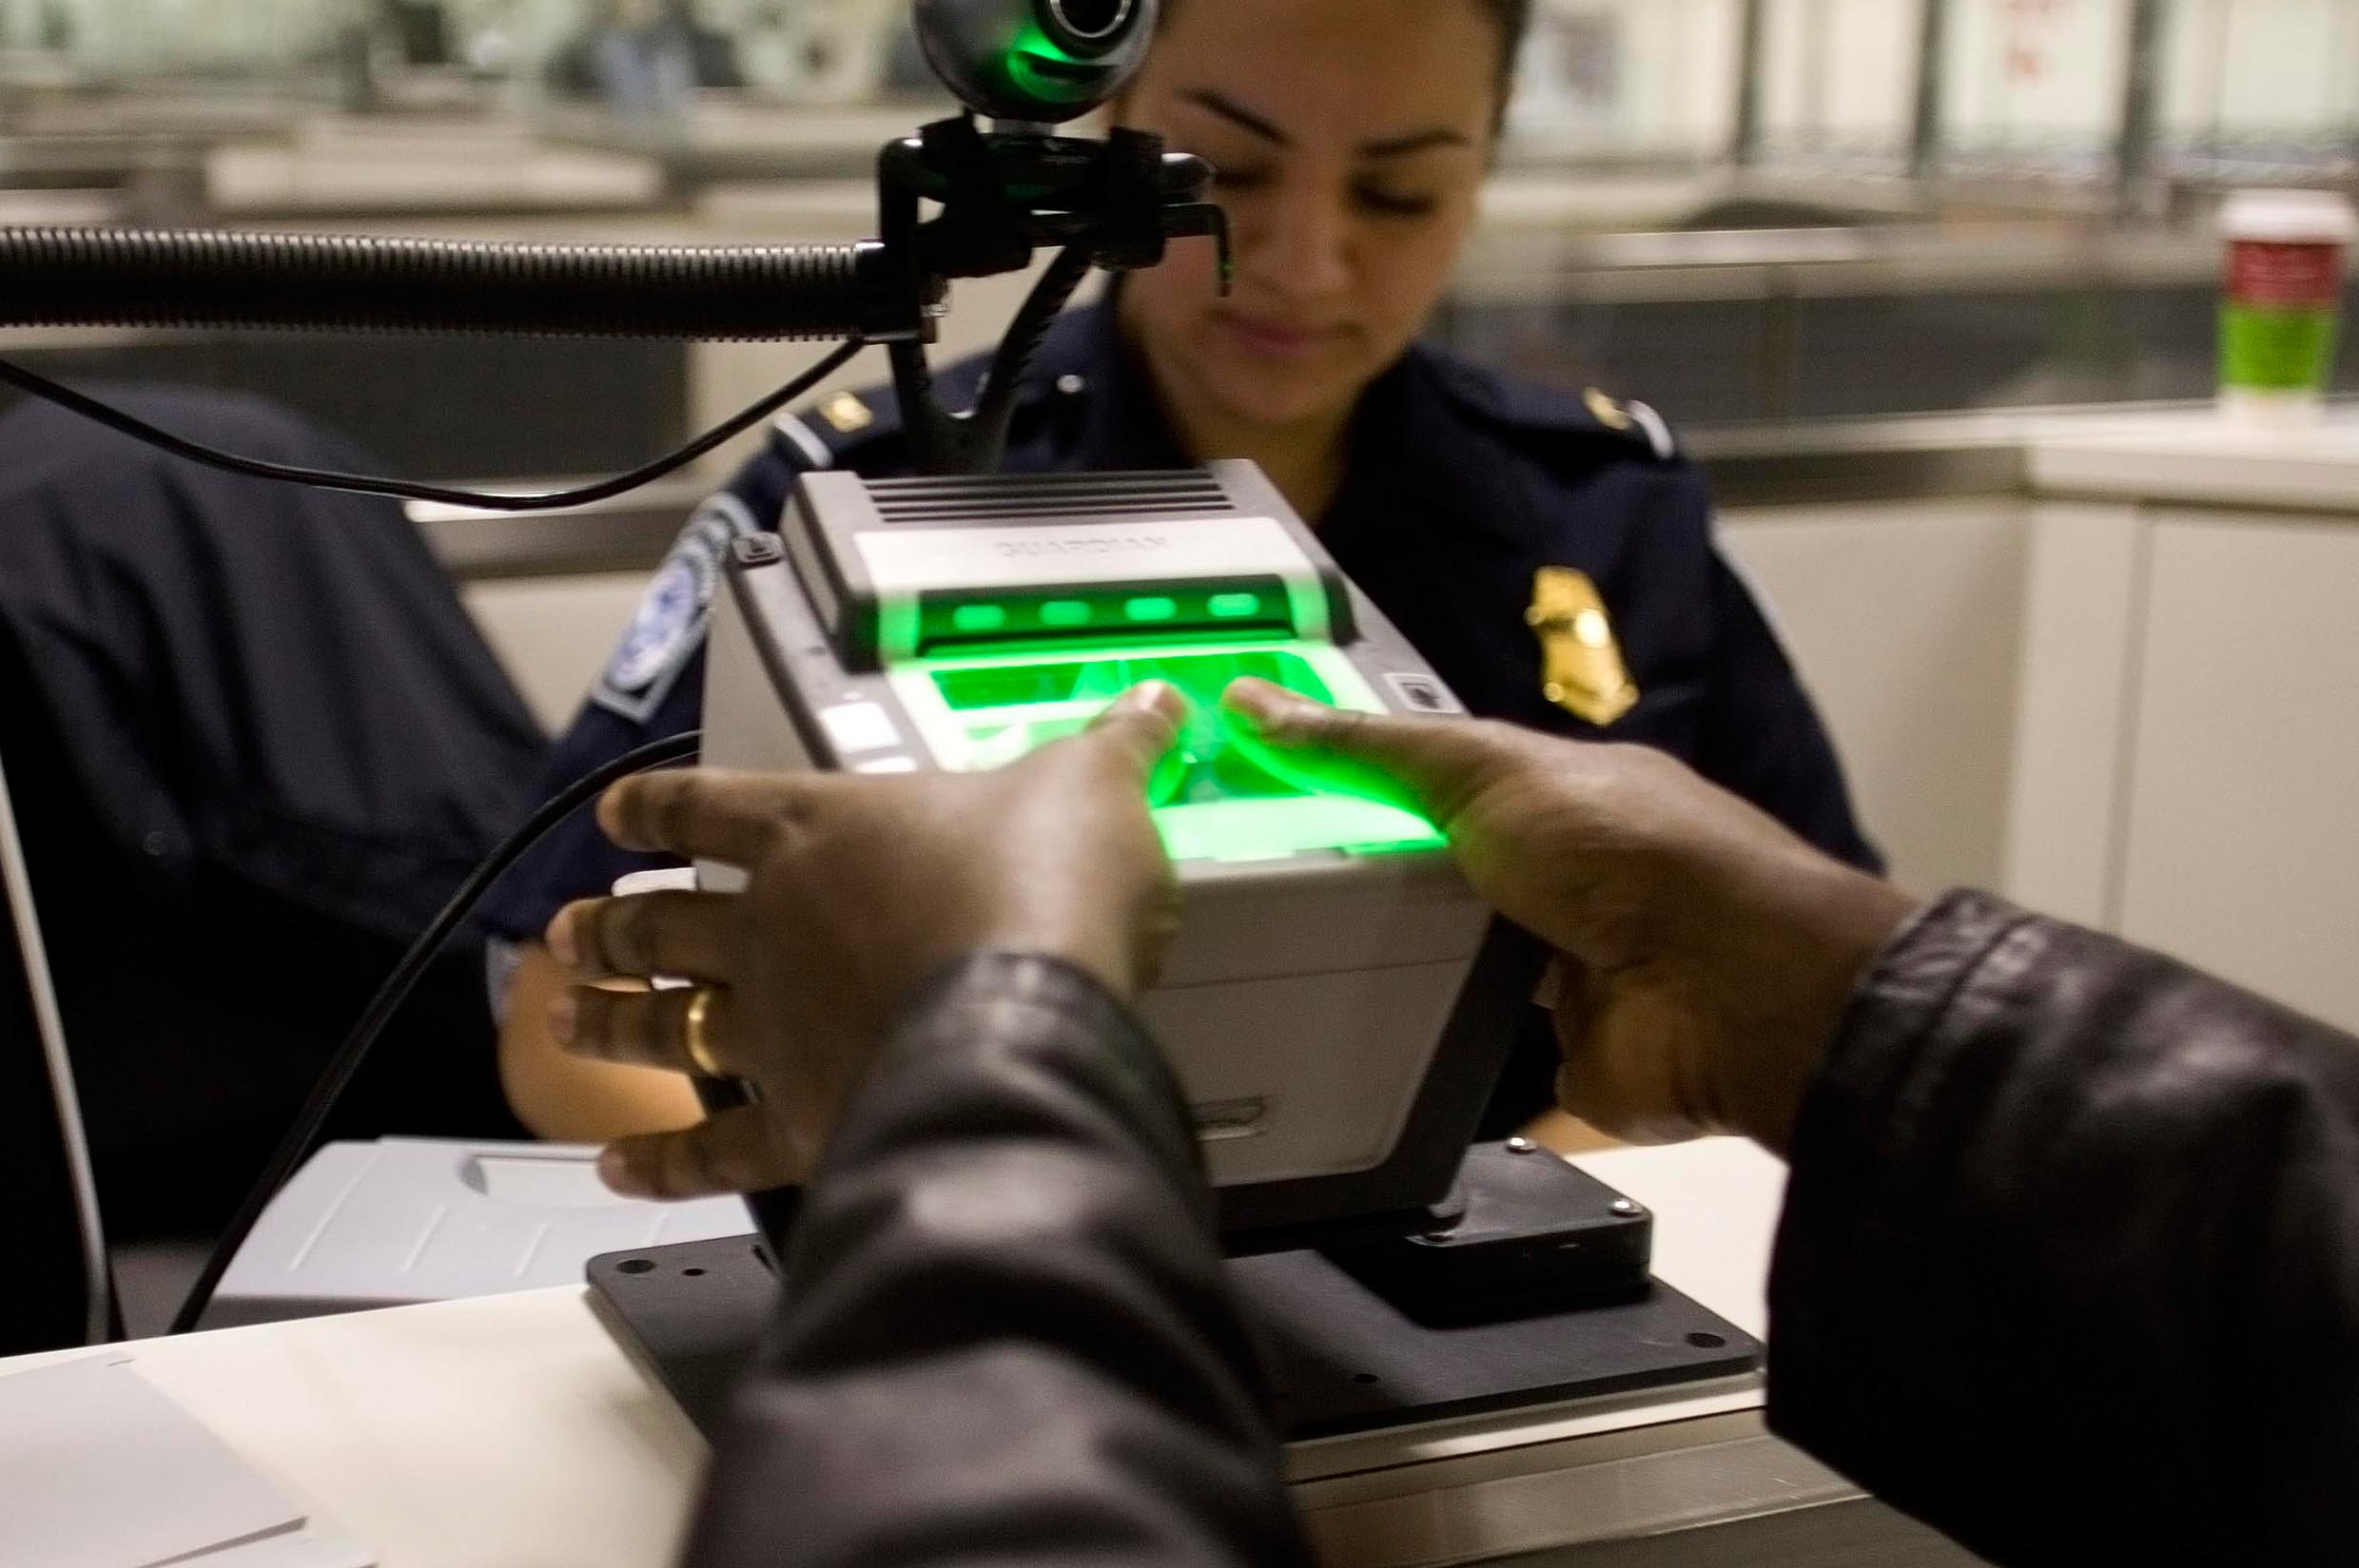

# Lesbrief: Paspoort, a.u.b.

Thema: Loopbaanoriëntatie fase 1

Inleiding

Op een paspoort staan gegevens. De douane weet dan wie je bent en waar je vandaan komt. Je gaat een bijzonder paspoort maken. Hier komt in te staan waar jij voor gaat. Wat jouw drijfveren zijn. Het laat zien wat jij belangrijk vindt en welke eigenschappen van jou daar goed bij passen. De runderen hieronder hebben ook een bijzonder paspoort. Vooral de gele kleur valt op.

In deze lesbrief ga je onderzoeken welke interesses en eigenschappen jij hebt en wat je belangrijk vindt. Je maakt een paspoort. Je werkt individueel en in groepjes wissel je gegevens uit.

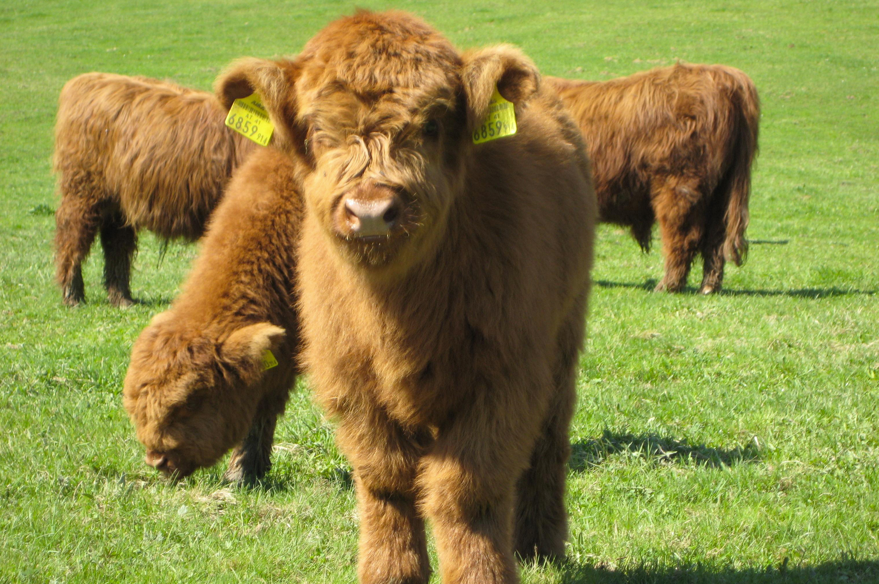

Ga naar [vakcollegegroep.nl/lob1](http://vakcollegegroep.nl/lob1). Bekijk de video ‘Theo Maassen Paspoort’.

|  |  |
| --- | --- |
|  | Waar moet de opdracht aan voldoen?  Het paspoort moet aan de volgende eisen voldoen: |

* Het laat zien wie jij bent.
* Het laat zien wat je interesses zijn.
* Het laat zien wat jouw eigenschappen zijn.
* Het laat zien wat jij echt belangrijk vindt en waarom.

Wat kun je en wat weet je na deze lesbrief?

* Je kunt vertellen wat je wilt op dit moment en waarom.
* Je kunt samenwerken en overleggen.
* Je kunt vertellen wat je interesses en eigenschappen zijn.
* Je kunt vertellen hoe je dat waar jij voor gaat een rol kan laten spelen voor jouw toekomst.

Uit welke stappen bestaat de lesbrief?

|  |  |
| --- | --- |
| **Stap** | **Paspoort, a.u.b.** |
| Stap 1: Oriënteren | Verzamel informatie over interesses, hobby’s, eigenschappen, drijfveren en werkvelden.  Brainstorm over jouw paspoort. |
| Stap 2: Voorbereiden | Maak je planning.  Ontwerp je paspoort. |
| Stap 3: Uitvoeren | Maak je paspoort en overleg met je klasgenoten. |
| Stap 4: Afronden en terugkijken | Presenteer je paspoort en kijk terug op de opdracht in zijn geheel. |

Stap 1: Oriënteren

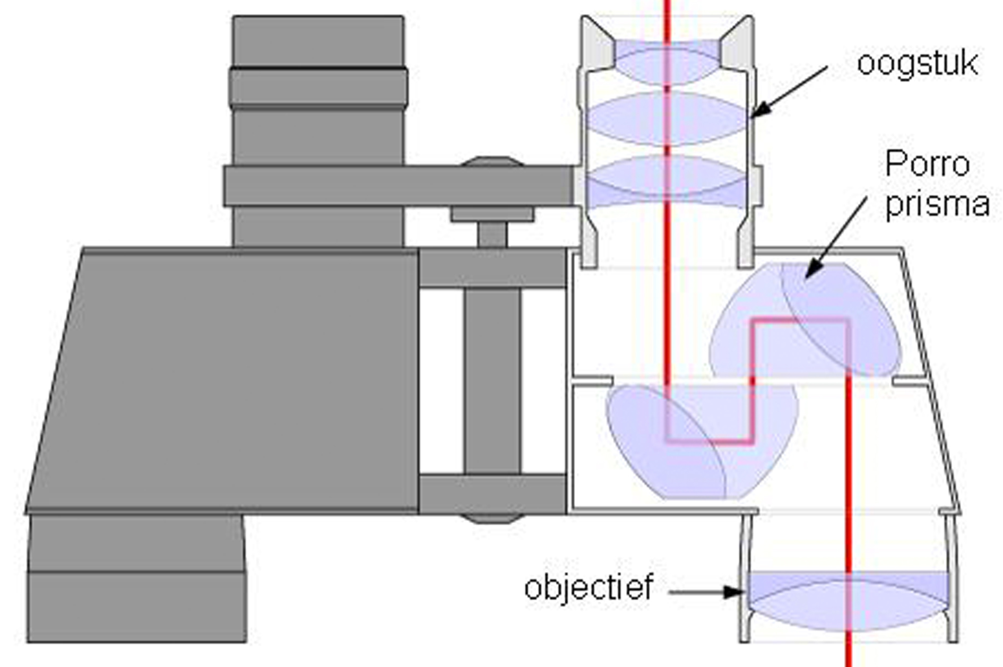

|  |  |
| --- | --- |
|  | Moeilijke woorden  Wat betekenen deze woorden? Zoek de betekenis op. |

|  |  |
| --- | --- |
| **Moeilijk woord** | **Wat betekent dit woord?** |
| Interesse |  |
| C:\Users\Jkooper\Desktop\Iconen\Nieuwe inzet\informatie verzamelen.jpgEigenschap |  |
| Drijfveer |  |

|  |  |
| --- | --- |
|  | Informatie verzamelen  Je gaat informatie verzamelen over jouw interesses en hobby’s, eigenschappen, drijfveren en werkvelden |

1. In het schema hieronder schrijf je links 3 interesses en rechts 3 activiteiten op die daarbij passen.

|  |  |  |  |
| --- | --- | --- | --- |
| Interesses | | Hobby’s of andere activiteiten | |
|  | Ik houd van dieren | 1. | Vrijwilligers werk kinderboerderij |
| 2. | Ik heb een paar konijnen |
| 3. | Ik rijd paard |
| 1. |  | 1. |  |
| 2. |  |
| 3. |  |
| 2. |  | 1. |  |
| 2. |  |
| 3. |  |
| 3. |  | 1. |  |
| 2. |  |
| 3. |  |

1. Wat zijn jouw goede eigenschappen?

* Zet achter elke eigenschap een kruisje bij ‘past wel bij mij’ of ‘past niet bij mij’.

|  |  |  |
| --- | --- | --- |
| Ik ben… | Past wel bij mij | Past niet bij mij |
| aardig |  |  |
| actief |  |  |
| attent |  |  |
| behulpzaam |  |  |
| een doorzetter |  |  |

|  |  |  |
| --- | --- | --- |
| Ik ben… | Past wel bij mij | Past niet bij mij |
| eerlijk |  |  |
| enthousiast |  |  |
| fantasierijk |  |  |
| flexibel |  |  |
| geduldig |  |  |
| goedgehumeurd |  |  |
| humoristisch |  |  |
| iemand met zelfbeheersing |  |  |
| individualistisch |  |  |
| kalm |  |  |
| nieuwsgierig |  |  |
| ondernemend |  |  |
| ordelijk |  |  |
| overtuigend |  |  |
| praktisch |  |  |
| respectvol |  |  |
| slim |  |  |
| sociaal |  |  |
| vindingrijk |  |  |
| vriendelijk |  |  |
| zelfstandig |  |  |
| zorgzaam |  |  |

* Laat jouw lijst lezen door een klasgenoot. Is die het met jou eens?
* Noteer wat jouw 5 beste eigenschappen zijn:

|  |
| --- |
|  |
|  |
|  |
|  |
|  |

1. Je zit op een Vakcollege. Hier volg je een Vakroute.

Welke Vakroute volg je?

Mens & Dienstverlenen

Techniek

Past deze Vakroute bij jou?

Ja, deze Vakroute past bij mij

Ik weet het niet zo goed

Nee, deze Vakroute past niet bij mij

Leg je antwoord uit. Denk aan jouw eigenschappen en interesses.

|  |
| --- |
|  |
|  |
|  |

1. Waar ga jij voor? Wat drijft je?

* Ga naar [vakcollegegroep.nl/lob1](http://vakcollegegroep.nl/lob1). Bekijk de video ‘Vrijwilliger Angela over haar motivatie’.
* Wat is haar motivatie om dit vrijwilligerswerk te doen?

|  |
| --- |
|  |
|  |

* Wat vind jij belangrijk? Wat zijn jouw drijfveren?

|  |
| --- |
|  |
|  |

* Op welke manier kun je jouw drijfveren een rol geven in jouw toekomst?

|  |
| --- |
|  |
|  |

1. Heb je al enig idee over welk werkveld jou interesse heeft? Een werkveld is een verzamelnaam voor allerlei beroepen.

* Ga naar [mbostad.nl](http://www.mbostad.nl/) en bekijk de werkvelden en bijbehorende beroepen.
* Kies werkvelden uit die je aanspreken en probeer uit te leggen waarom dit bij je zou passen. Past dit bij je interesses of drijfveren?

|  |  |
| --- | --- |
| **Werkveld** | **Dit zou bij me passen omdat:** |
| Horeca en bakkerij |  |
| Mobiliteit en voertuigen |  |
| Bouw en infra |  |
| Veiligheid en sport |  |
| Zorg en welzijn |  |
| Uiterlijke verzorging |  |
| Economie en administratie |  |
| Techniek en procesindustrie |  |
| Toerisme en recreatie |  |
| Anders: |  |

1. Straks maak je een paspoort. Maar welke gegevens zet je daarin? En wat zijn jouw gegevens?

Schrijf je gegevens in deze tabel.

|  |  |
| --- | --- |
| Achternaam: |  |
| Roepnaam: |  |
| Geboortedatum: |  |
| Geboorteplaats: |  |
| Nationaliteit: |  |
| Geslacht: |  |
| Lengte: |  |
| Burgerservicenummer: |  |
| Opleiding: |  |
| Naam school: |  |

Brainstormen

Je gaat brainstormen over je paspoort. In de brainstorm mag je alle fantasie gebruiken die je hebt.   
Je hoeft nog niet na te denken of het ook kan.

1. Schrijf het woord paspoort in de middelste cirkel van de figuur.
2. Schrijf in de andere cirkels zoveel mogelijk woorden die bij je opkomen.

Hoe komt het eruit te zien? Welk materiaal wil je gebruiken? Wat wil je erin zetten over jezelf? Hoe laat je zien waar je voor gaat? Hoe laat je het er officieel uitzien?

Keuzes maken

Na de brainstorm ga je kijken wat haalbaar is. Je kiest uit alles wat opgeschreven is. Denk daarbij steeds aan hoe je paspoort eruit komt te zien.

1. Lees goed door wat je hebt opgeschreven. Onderstreep de belangrijkste onderdelen. In ieder geval de onderdelen waar je verder mee wilt.
2. Hoe ga je jouw interesses en eigenschappen een plek geven?
3. Hoe laat je zien waar je voor gaat

|  |
| --- |
|  |
|  |

1. Welk materiaal ga je gebruiken?

|  |
| --- |
|  |
|  |

1. Wat ga je doen om je paspoort er officieel uit te laten zien?

|  |
| --- |
|  |
|  |

1. Overleg met je docent of je deze materialen mag gebruiken.

Stap 2: Voorbereiden



|  |  |
| --- | --- |
|  | De planning  Je gaat eerst een planning maken, en daarna de voorbereidingen treffen. |

|  |  |
| --- | --- |
|  | Je kunt voor deze opdracht gebruik maken van de volgende werkkaarten: |

* Een planning maken
* Ontwerpen

Ontwerpen

|  |  |  |  |  |  |  |  |  |
| --- | --- | --- | --- | --- | --- | --- | --- | --- |
| 1. Welke interesses en eigenschappen komen in je paspoort te staan?  |  | | --- | |  | |  |  |  | | --- | | En wat zet je er nog meer in? | |  |  1. Ontwerp je paspoort. Denk aan:  * de voorkant * een foto van jou * een pagina voor een stempel of een visum | | | | |
|  | |  | | | | | |
|  | | Wat heb je nodig?  Maak een benodigdhedenlijst voor het maken van je paspoort. | | | | | |
| **Benodigdheden** | | | **Aantal** | **Prijs** | **Totale prijs** |
|  | | |  |  |  |
|  | | |  |  |  |
|  | | |  |  |  |
|  | | |  |  |  |

|  |  |
| --- | --- |
|  | **VRAAG TOESTEMMING AAN JE DOCENT OM VERDER TE GAAN MET STAP 3.** |

Stap 3: Uitvoeren

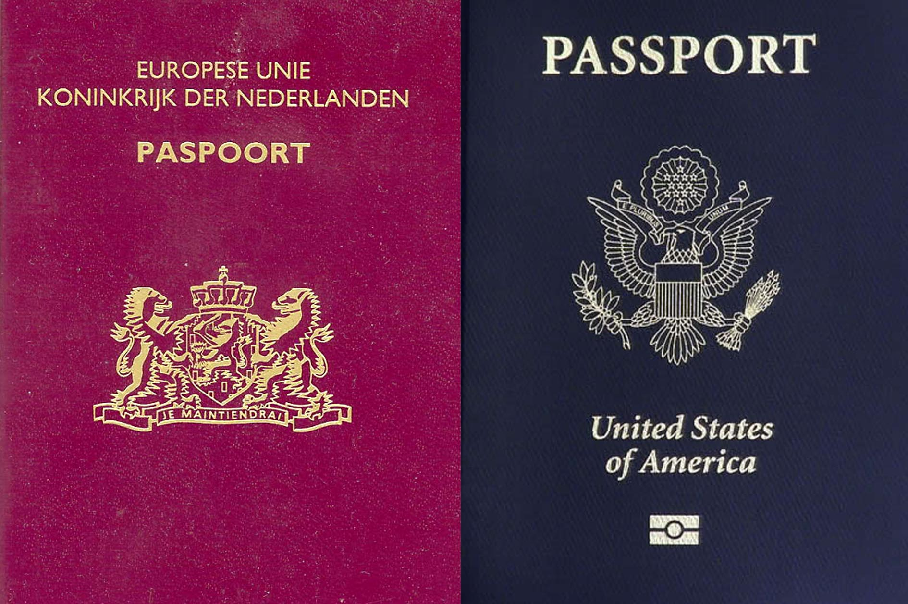

|  |  |  |
| --- | --- | --- |
|  | Uitvoeren  Je gaat nu je paspoort volgens planning maken Kijk voordat je begint nog eens goed naar de eisen van de opdracht die aan het begin van de lesbrief staan | |
|  | | Uitwisselen | |

1. Maak groepjes.

Wissel paspoorten uit. Bekijk het paspoort van je klasgenoot.

* Naam van paspoorthouder:

|  |
| --- |
|  |

* Waarom heeft je klasgenoot dit paspoort zo gemaakt? (Wat maakt het uniek?)

|  |
| --- |
|  |
|  |

1. Past het paspoort echt bij je klasgenoot? Worden zijn interesses en drijfveren duidelijk?

Ja /  nee, omdat…

|  |
| --- |
|  |
|  |

Stap 4: Afronden en terugkijken

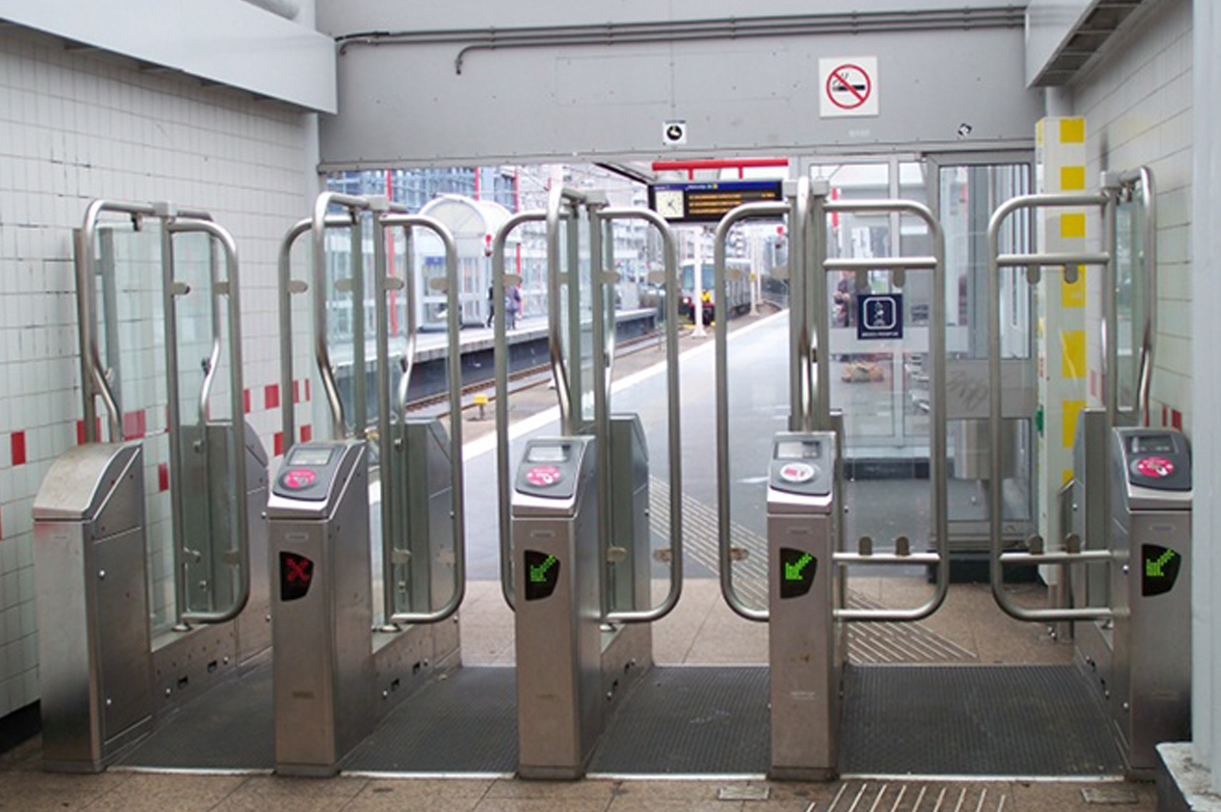

|  |  |
| --- | --- |
|  | Het resultaat  Je hebt een paspoort gemaakt over wat je leuk vindt en wat je drijft… en nu ga je door de douane! |

1. In de klas staan verschillende poorten. Elke poort geeft een werkveld aan.
2. Door welke poort *wil* je graag? Leg uit waarom dit werkveld het beste bij jouw interesses en eigenschappen en waar je voor gaat past.
3. Ben je doorgelaten door de douane?

Ja /  Nee, omdat…

|  |
| --- |
|  |
|  |
|  |
|  |

|  |  |
| --- | --- |
|  | Kijk terug op deze lesbrief |

1. Als het goed is, heb je bij de uitvoering gekeken naar de eisen waaraan de opdracht moet voldoen. Wat vind jij, voldoet jouw resultaat van de opdracht aan de eisen? Kruis aan wat jij vindt.

|  |  |  |
| --- | --- | --- |
| Eis | Voldoet? | Omdat? |
| Het laat zien wie jij bent. | Ja /  Nee |  |
| Het laat zien wat je interesses zijn. | Ja /  Nee |  |
| Het laat zien wat jouw eigenschappen zijn. | Ja /  Nee |  |
| Het laat zien wat jij echt belangrijk vindt en waarom. | Ja /  Nee |  |